МИНИСТЕРСТВО НАУКИ И ВЫСШЕГО ОБРАЗОВАНИЯ   
РОССИЙСКОЙ ФЕДЕРАЦИИ

Федеральное государственное автономное образовательное учреждение   
высшего образования «Самарский национальный исследовательский университет имени академика С.П. Королева»

(Самарский университет)

Институт информатики и кибернетики

Кафедра технической кибернетики

ОТЧЕТ

по Лабораторной работе № 3

Реализация оптического преобразования Ханкеля для радиально-вихревых пучков

Вариант 6

Выполнил студент   
 группы 6402-010302D

Янкин И.Ю.

Самара 2024

1. Задание на лабораторную работу



1. Выбрать входную функцию $f\left(r, φ\right)=f\left(r\right)e^{imφ}$ и число $m$, исходя из варианта. Построить график $f(r)$. Здесь и далее для каждого графика следует строить отдельно графики/изображения амплитуды и фазы. Входную область ограничить радиусом $R=5$.
2. Восстановить изображение $f\left(r\right)e^{imφ}$ в двумерный массив и построить это изображение.
3. Реализовать преобразование Ханкеля методом численного интегрирования (например, методом левых прямоугольников). Размеры входной и выходной областей должны совпадать. Применить преобразование ко входной функции и получить выходную $F\left(ρ\right).$ Построить её график, а также восстановить двумерную функцию $F\left(ρ\right)e^{imθ}$ и построить её изображение.
4. Реализовать двумерное преобразование Фурье через БПФ. Применить его ко входной двумерной функции $f\left(r\right)e^{imφ}$. Построить изображение выходной функции, сравнить его с результатом, полученным для преобразования Ханкеля. Если изображения амплитуд сильно отличаются, попытаться увеличить число точек дискретизации.
5. Исследовать скорость выполнения двумерного БПФ и преобразования Ханкеля, варьируя число точек дискретизации. Сделать выводы.
6. Результаты работы программы
   1. График входной функции

Входная функция в предложенном варианте работы имеет вид:

$$Z_{5}^{-3}\left(r, φ\right)=R_{5}^{\left|-3\right|}\left(r\right)e^{ipφ},$$

где $R_{5}^{\left|-3\right|}$– радиальные полиномы Цернике, которые определяются по формуле:

$$R_{n}^{\left|p\right|}=\sum_{k=0}^{\frac{n-p}{2}}{\frac{{\left(-1\right)}^{k}\left(n-k\right)!}{k!\left(\frac{n+p}{2}-k\right)!\left(\frac{n-p}{2}-k\right)}}r^{n-2k}.$$

На рисунке 1 представлены графики амплитуды и фазы полинома Цернике.

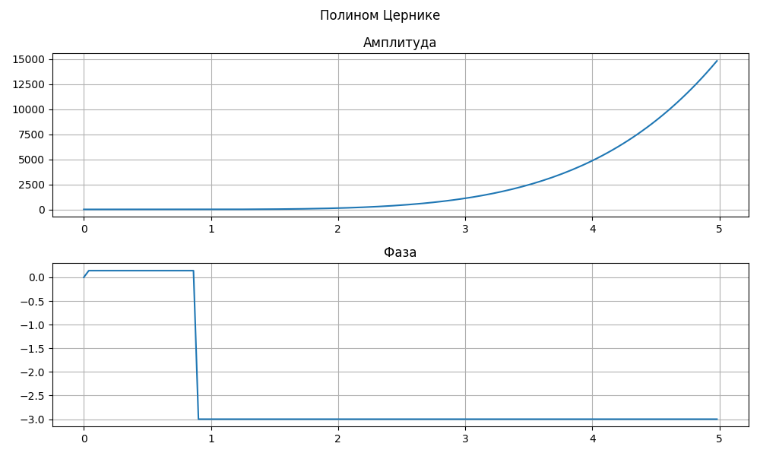

Рисунок 1 – Амплитуда и фаза полинома Цернике

* 1. Восстановление изображения

Построим теперь график восстановленного изображения. Результат амплитуды и фазы восстановленного изображения представлен на рисунке 2.

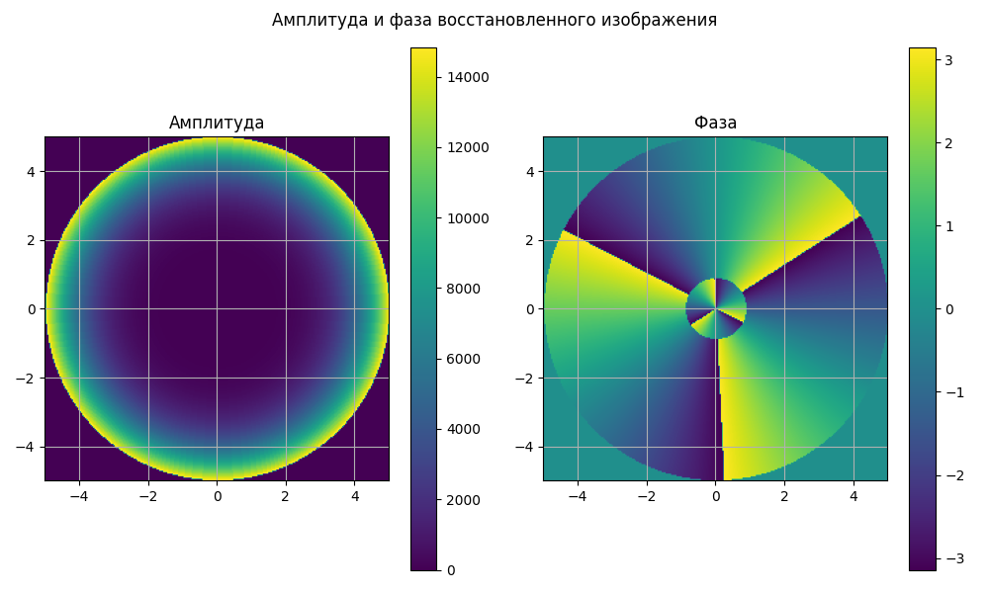

Рисунок 2 – Графики амплитуды и фазы восстановленного изображения полинома Цернике

* 1. Преобразование Ханкеля

Далее будем строить результат одномерного преобразования Ханкеля над входной функцией, используя следующую формулу:

$$F\left(ρ\right)=\frac{2π}{i^{m}}\int_{0}^{R}{f\left(r\right)J_{m}\left(2πrp\right)rdr}.$$

Графики амплитуды и фазы одномерного преобразования Ханкеля над

входной функцией приведены на рисунке 3.

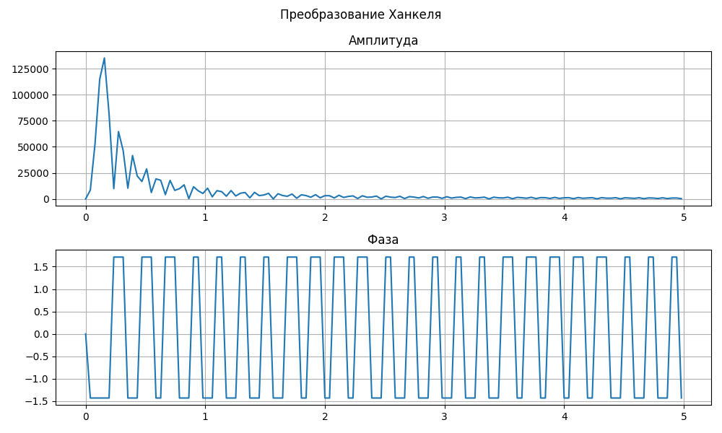

Рисунок 3 - Графики амплитуды и фазы преобразования Ханкеля

Далее по той же формуле восстанавливаем приведенное преобразование Ханкеля в двумерную область. Графики амплитуды и фазы двумерного преобразования Ханкеля над входной функцией приведены на рисунке 4.

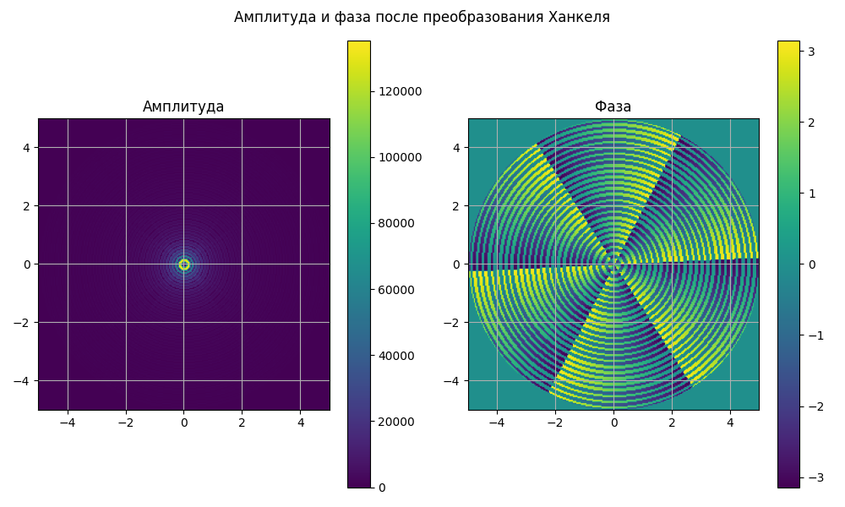

Рисунок 4 – Графики амплитуды и фазы восстановленного изображения преобразования Ханкеля

* 1. Двумерное БПФ

Теперь воспользуемся двумерным финитным преобразованием Фурье, реализованным через быстрое преобразование Фурье. Результат преобразования Фурье восстановленного изображения амплитуды и фазы представлен на рисунке 5.

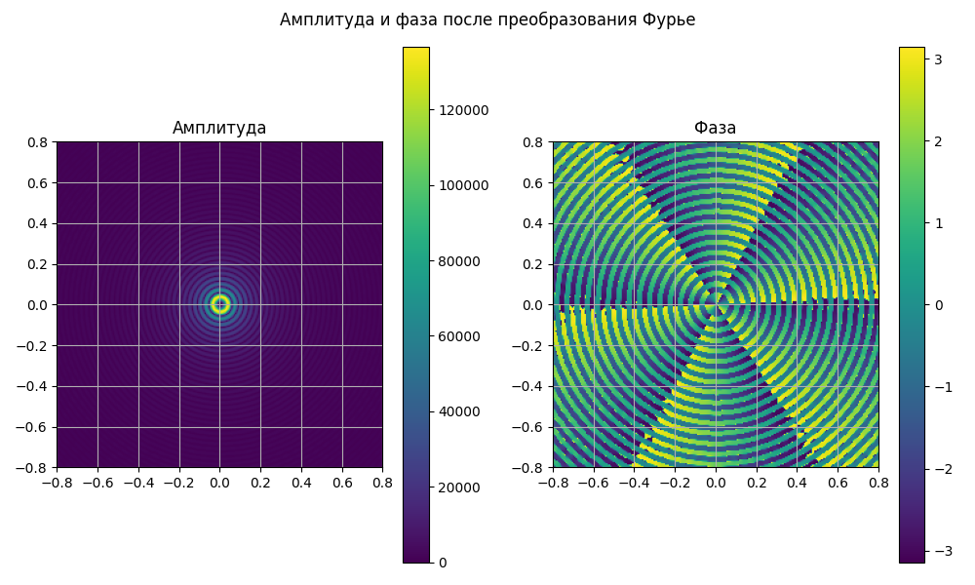

Рисунок 5 – Графики амплитуды и фазы БПФ восстановленного изображения

* 1. Сравнение преобразования Ханкеля и БПФ

В программе необходимо посчитать время работы восстановленного преобразования Ханкеля и преобразования Фурье. Сравним скорости работы двух преобразований.

При получении численных результатов времени вычисления преобразования Фурье параметр М был взят равным 1024. Результаты исследования представлены в таблице 1.

Таблица 1 – Результаты исследования времени работы преобразования

Ханкеля и преобразования Фурье.

|  |  |  |
| --- | --- | --- |
| **N** | **пр. Ханкеля, с** | **БПФ, с** |
| 64 | 0,0194 | 0,0087 |
| 128 | 0,0397 | 0,0298 |
| 256 | 0,0739 | 0,1157 |
| 512 | 0,161 | 0,4657 |

На рисунке 6 представлено сравнение времени двух преобразований.

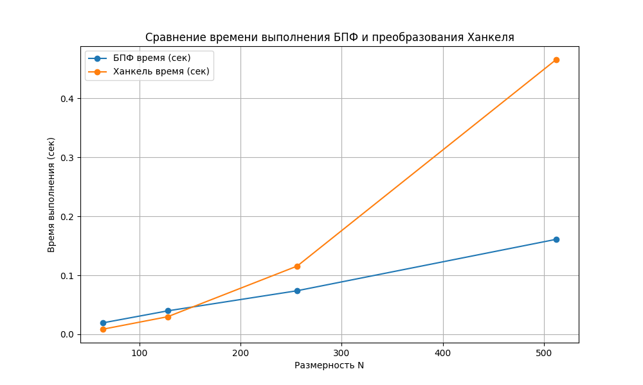

Рисунок 6 – Сравнение времени исполнения преобразования Ханкеля и БПФ

На основе полученных результатов можно сделать вывод о том, что при небольших параметрах N, где N – это число разбиений входной функции, преобразование Ханкеля работает быстрее, чем преобразование Фурье. Однако при увеличении числа точек разбиения, БПФ выполняется в разы быстрее преобразования Ханкеля. Это происходит потому, что преобразование Фурье выигрывает за счёт алгоритмической сложности $O(NlogN)$ в сравнении со сложностью алгоритма Ханкеля $O(N^{2})$.

Код программы на языке Python

import time  
from datetime import datetime  
  
import matplotlib.pyplot as plt  
import numpy as np  
from scipy.fftpack import fft, fftshift  
from scipy.special import factorial, jv  
from tabulate import tabulate  
  
  
def plot_data(data, title, x_values=None, extent=None, layout='vertical'):  
 *"""Отображение амплитуды и фазы данных с использованием Matplotlib."""* fig, axes = plt.subplots(2 if layout == 'vertical' else 1, 1 if layout == 'vertical' else 2,  
 figsize=(10, 6))  
 axes = np.atleast_1d(axes)  
 labels = ["Амплитуда", "Фаза"]  
  
 for ax, component, label in zip(axes, [np.abs(data), np.angle(data)], labels):  
 if extent is not None:  
 img = ax.imshow(component, extent=extent)  
 fig.colorbar(img, ax=ax)  
 else:  
 ax.plot(x_values, component)  
 ax.set_title(label)  
 ax.grid(True)  
  
 fig.suptitle(title)  
 plt.tight_layout()  
 plt.show()  
  
  
def fft_func(func, M, hx):  
 *"""Выполнение быстрого преобразования Фурье (БПФ)."""* N = len(func)  
 padded_func = np.pad(func, (int((M - N) / 2), int((M - N) / 2)), 'constant')  
 transformed_func = fftshift(fft(fftshift(padded_func))) * hx  
 return transformed_func[int(M / 2 - N / 2): int(M / 2 + N / 2)]  
  
  
def fft_2d_func(field, M, hx):  
 *"""Обработка двумерного поля через БПФ"""* field = np.apply_along_axis(fft_func, axis=0, arr=field, M=M, hx=hx)  
 field = np.apply_along_axis(fft_func, axis=1, arr=field, M=M, hx=hx)  
 return field  
  
  
def radial_p(n, p, r):  
 *"""Расчет радиальных полиномов Цернике."""* R_np = 0  
 for k in range(int((n - p) / 2) + 1):  
 R_np += ((-1) ** k * factorial(n - k) /  
 (factorial(k) * factorial((n + p) // 2 - k) * factorial((n - p) // 2 - k))  
 ) * r ** (n - 2 * k)  
 return R_np  
  
  
def zernike_func(n, m, p, r):  
 *"""Расчет полинома Цернике."""* return radial_p(n, abs(p), r) * np.exp(1j * m)  
  
  
def generate_image_from_zernike(zernike, N, m):  
 *"""Восстановление двумерного изображения на основе полинома Цернике."""* image = np.zeros((2 * N, 2 * N), dtype=complex)  
 for row in range(2 * N):  
 for col in range(2 * N):  
 alpha = int(round(np.sqrt((row - N) ** 2 + (col - N) ** 2)))  
 if alpha < N:  
 image[row, col] = zernike[alpha] * np.exp(1j * m * np.arctan2(col - N, row - N))  
 return image  
  
  
def hankel_transform(zernike, r, hr, m):  
 *"""Выполнение преобразования Ханкеля."""* start_time = datetime.now()  
 X, XI = np.meshgrid(r, r)  
 A = (2 * np.pi / (1j ** m)) * jv(m, 2 * np.pi * X * XI) * X  
 H = A.dot(zernike) * hr  
 print(f'Время выполнения преобразования Ханкеля: {datetime.now() - start_time} сек')  
 return H  
  
  
def experiment(N_values, m):  
 *"""Измерение времени выполнения для БПФ и преобразования Ханкеля с выводом в виде таблицы и графика."""* results = []  
 fft_times = []  
 hankel_times = []  
  
 for N in N_values:  
 # Генерация случайного двумерного массива комплексных чисел  
 image = np.random.rand(N, N) + 1j * np.random.rand(N, N)  
 r = np.linspace(0, 5, N)  
 hr = 5 / N  
  
 # Время выполнения двумерного БПФ  
 start_time = time.perf_counter()  
 fft_image = fft_2d_func(image, M=1024, hx=hr)  
 fft_time = time.perf_counter() - start_time  
  
 # Время выполнения преобразования Ханкеля  
 zernike = zernike_func(5, m, -3, r)  
 start_time = time.perf_counter()  
 H = hankel_transform(zernike, r, hr, m)  
 hankel_time = time.perf_counter() - start_time  
  
 # Сохранение результатов для таблицы  
 results.append([N, f"{fft_time:.4f}", f"{hankel_time:.4f}"])  
 fft_times.append(fft_time)  
 hankel_times.append(hankel_time)  
  
 # Выводим результаты в виде таблицы  
 print(tabulate(results, headers=["N", "БПФ время (сек)", "Ханкель время (сек)"], tablefmt="grid"))  
  
 # Построение графика  
 plot_results(N_values, fft_times, hankel_times)  
  
  
def plot_results(N_values, fft_times, hankel_times):  
 *"""Построение графика времени выполнения для БПФ и преобразования Ханкеля."""* plt.figure(figsize=(10, 6))  
 plt.plot(N_values, fft_times, label="БПФ время (сек)", marker="o")  
 plt.plot(N_values, hankel_times, label="Ханкель время (сек)", marker="o")  
 plt.xlabel("Размерность N")  
 plt.ylabel("Время выполнения (сек)")  
 plt.title("Сравнение времени выполнения БПФ и преобразования Ханкеля")  
 plt.legend()  
 plt.grid()  
 plt.show()  
  
  
def main():  
 m = -3 # Порядок полинома Цернике  
 N = 128 # Число точек в радиусе  
 R = 5 # Радиус  
 hr = R / N # Шаг по радиусу  
 r = np.linspace(0, R - hr / 2, N) # Радиусные точки  
  
 # Расчет полинома Цернике и отображение амплитуды и фазы  
 zernike = zernike_func(5, m, -3, r)  
 plot_data(zernike, "Полином Цернике", x_values=r)  
  
 # Восстановление изображения в двумерный массив  
 image = generate_image_from_zernike(zernike, N, m)  
 plot_data(image,  
 "Амплитуда и фаза восстановленного изображения", extent=[-R, R, -R, R], layout='horizontal')  
  
 # Преобразование Ханкеля и его отображение  
 H = hankel_transform(zernike, r, hr, m)  
 plot_data(H, "Преобразование Ханкеля", x_values=r)  
  
 # Восстановление изображения из преобразования Ханкеля  
 image_hankel = generate_image_from_zernike(H, N, m)  
 plot_data(image_hankel,  
 "Амплитуда и фаза после преобразования Ханкеля", extent=[-R, R, -R, R], layout='horizontal')  
  
 # Двумерное преобразование Фурье через БПФ  
 M = 1024  
 b = N ** 2 / (4 * R * M)  
 start_time = datetime.now()  
  
 # Преобразование по строкам и столбцам  
 for row in range(image.shape[0]):  
 image[row, :] = fft_func(image[row, :], M, hr)  
 for col in range(image.shape[1]):  
 image[:, col] = fft_func(image[:, col], M, hr)  
  
 print(f'Время выполнения преобразования Фурье: {datetime.now() - start_time} сек')  
  
 # Отображение результатов преобразования Фурье  
 plot_data(image,  
 "Амплитуда и фаза после преобразования Фурье", extent=[-b, b, -b, b], layout='horizontal')  
  
 N_values = [64, 128, 256, 512]  
 experiment(N_values, m)  
  
  
if __name__ == "__main__":  
 main()